Государственное бюджетное общеобразовательное учреждение
Ростовской области «Таганрогский педагогический лицей-интернат»

ИНДИВИДУАЛЬНАЯ ПРОЕКТНАЯ РАБОТА
ТЕМА: «РАЗВИТИЕ ДРИФТА В РОССИИ»

Автор работы:
Породин Даниил, 10«Ф» кл.
Научный руководитель:
Медведева Полина Владимировна
Педагог дополнительного образования

г. Таганрог
2022 год
Содержание
Введение 3
Основная часть 3
1 этап - Подготовка сценария видео. 4
2 этап - Монтирование видео 4
3 этап - Озвучивание видео 4
4 этап - Рендеринг видео и подготовка к экспорту 4
Заключение 4
Приложение №1 «Сценарий видео» 6
Приложение №2 «Поэтапное монтирование видео в Movavi ВидеоРедактор 2020» 8

Введение
Сегодня практически каждый человек сталкивался с таким понятием как «дрифт». У многих людей это понятие ассоциируется с ездой на машине на высоких скоростях и заносы на поворотах. Однако, дрифт не является формой хулиганства или вандализма.
В XXI веке дрифт признан автомобильным видом спорта, достаточно распространенным по всему миру. В России дрифт начал развиваться не так давно, однако из-за того, что много людей занимаются любительским дрифтом вечерами на улицах, его не считают серьезным видом спорта.
Актуальность работы
Сегодня дрифт набирает всю большую популярность среди молодёжи, именно поэтому важно говорить о дрифте как о виде спорта, а не вандализме или хулиганстве. Дрифт в России закреплен как вид спорта (Российская Дрифт-серия), именно этому актуальность нашего проекта состоит в том, чтобы обратить внимание на этот вид спорта и избавить его от существующих стереотипов.
Цель
Рассказать, что дрифт не есть выражение хулиганства или вандализма, а вида автомобильного спорта, в котором российские спортсмены имеют высокие результаты.
Задачи
1. Дать характеристику зарождению и развитию Российской дрифт-серии (РДС)
2. Рассказать о достижениях спортсменов РДС
3. Определить отличие РДС от хулиганства.
Методы проектирования
1. Изучение источников
2. Обобщение информации
Практическая значимость- применение видео на практике с целью разрушения стереотипов, что дрифт – это хулиганство.
Материалы проектирования
Дрифт зародился в Японии как нелегальная уличная субкультура в 1980-х годах. Соревновательной дисциплиной дрифт стал там в 2001 году, в 2004-м он пришёл в США.
В России про дрифт многие узнали после выхода фильма «Тройной форсаж. Токийский дрифт» в 2006 году. Но к тому времени на востоке страны уже были энтузиасты, которые быстро сформировали сильнейшие школы дрифта в России — красноярскую и владивостокскую [1].
Поначалу поклонники дрифта осваивали езду боком на парковках супермаркетов и дорогах общего пользования, нарушая ПДД. Однако уже в 2005 году во Владивостоке прошёл первый любительский чемпионат по дрифту. Затем культура стала двигаться на запад: в 2007 в Подмосковье появилась гоночная серия «Формула дрифт». Она просуществовала четыре года, но так и не смогла стать коммерчески успешным проектом [3].
Зато это удалось РДС. Серию в 2009 году создал гонщик Тимофей Кошарный, позже к проекту присоединился профессиональный управленец Александр Смоляр. Они стали продавать билеты на соревнования, а в 2010 году привлекли первого крупного спонсора — бренд смазочных материалов Aimol Дмитрия Добровольского [2].
В 2015 году Добровольский выкупил РДС. 17.04.2020 Министерство спорта РФ официально признало дрифт спортивной дисциплиной, включив его во всероссийский реестр видов спорта. Это означает, что эти гонки окончательно выходят из «серой зоны» [4]. Благодаря этому организаторы дрифт-соревнований могут рассчитывать на поддержку со стороны властей, особенно в регионах [5].

Основная часть
Продуктом является информационное видео, в котором я рассказываю о зарождении и развитии дрифта в России. Видео я готовил поэтапно.

1 этап - Подготовка сценария видео.
Для того, чтобы определиться, что именно рассказывать в видео, я начал искать материалы и источиники, в которых описыается история возникновения дрифта.
Отсортировав нужную информацию, я составил структуру видео:
1.Заставка
2.История возникновения дрифта в России
3.Рост популярности дрифта в России
4. Российские дрифт-спортсмены
5. Дрифт не хулиганство
Сценарий к видео представлен в Приложении 1

2 этап - Монтирование видео
Составив сценарий, я начал искать подходящий видеоматериал на платформе YouTube. Я нашел подходящие под мой материал видео и скачал их.
Монтировал я видео в программе Movavi ВидеоРедактор 2020.
Сначала я посмотрел видео, выделил таймкоды тех эпизодов в видео, которые мне нужны и склеил в программе.
Затем я наложил эффекты для более плавных переходов между элементами видео.
После первичного рендеринга я отсмотрел материал и сделал заставку для видео с названием ролика.

3 этап - Озвучивание видео
Я написал текст, который буду читать для видео и записал его в программе Movavi ВидеоРедактор 2020. На выходе получилась аудиодорожка с моим голосом.
Затем я совместил видеоматериал с записанным голосом.

4 этап - Рендеринг видео и подготовка к экспорту
Видео готово. После рендера я отсмотрел его еще раз на предмет ошибок и подготовил его к эскпорту - экспортировал видео в формате mp4 и поставил качество видео “Наилучшее”
Скриншоты с поэтапным монтированием видео представлены в Приложении 2
Видео можно просмотреть по QR-коду ниже:

Заключение
Определив значение дрифта, мы доказали, что он не является формой вандализма или хулиганства, а серьезным видом спорта, которым люди занимаются ведущую часть своей жизни. Людям следует обособлять понятие любительский дрифт и дрифт как вид спорта, ведь второе несет в себе ответственность, серьезный подход и требования.
Дрифт распространяется в России и сегодня. Много молодёжи заинтересовано этим видом спорта и активно участвуют в нём, пробуя себя в разных направлениях.
Не само понятие делает дрифт хулиганством и вандализмом, а отношение людей к этому автомобильному направлению. Распространяя информацию об том, как правильно нужно занимать дрифтом, где и каким образом, мы избавимся от стереотипов о том, что дрифт – это хулиганство.

Список литературы
1. Кузьмин И. Российский дрифт. Как хулиганские гонки стали большим бизнесом [Электронный ресурс]// Электронный журнал «Секрет Фирмы». URL: https://secretmag.ru/ (дата обращения 27.11.2021)
2. Цареградцев, Аркадий Петрович [Электронный ресурс]// Электронная библиотека ВикипедиЯ. URL: https://ru.wikipedia.org/wiki/Цареградцев,_Аркадий_Петрович (дата обращения 25.11.2021)
3. Чивчян, Георгий Тумасович [Электронный ресурс]// Электронная библиотека ВикипедиЯ. URL: https://ru.wikipedia.org/wiki/Чивчян,_Георгий_Тумасович (дата обращения 25.11.2021)
4. Огненный проезд царя [Электронный ресурс]// URL: https://www.youtube.com/watch? v= bkJakI6bX7A (дата обращения 24.11.2021)
5. Горящая 370z Цереградцева [Электронный ресурс]// URL:https:// www.youtube.com/watch?v= zGkfiZptQM8 (дата обращения 24.11.2021)

Приложение №1 «Сценарий видео»
Заставка
видео 1
Слова: Дрифт зародился в Японии как нелегальная уличная субкультура в 1980-х годах. Соревновательной дисциплиной дрифт стал там в 2001 году, в 2004-м он пришёл в США.
В России про дрифт многие узнали после выхода фильма «Тройной форсаж. Токийский дрифт» в 2006 году. Но к тому времени на востоке страны уже были энтузиасты, которые быстро сформировали сильнейшие школы дрифта в России — красноярскую и владивостокскую.
видео 2
Слова: Сказалась близость к Японии, откуда в восточные регионы завозили подержанные праворульные машины, в том числе подходящие для дрифта спортивные заднеприводные Nissan Silvia, Toyota Supra и другие. Запчасти для их тюнинга здесь также были доступнее, чем в европейской части России. Позже сибирские и дальневосточные пилоты начнут регулярно ездить соревноваться в Японию и принимать родоначальников дрифта во Владивостоке.
Поначалу поклонники дрифта осваивали езду боком на парковках супермаркетов и дорогах общего пользования, нарушая ПДД. Однако уже в 2005 году во Владивостоке прошёл первый любительский чемпионат по дрифту. Затем культура стала двигаться на запад: в 2007 в Подмосковье появилась гоночная серия «Формула дрифт». Она просуществовала четыре года, но так и не смогла стать коммерчески успешным проектом
видео 3
Слова: Зато это удалось РДС. Серию в 2009 году создал гонщик Тимофей Кошарный, позже к проекту присоединился профессиональный управленец Александр Смоляр. Они стали продавать билеты на соревнования, а в 2010 году привлекли первого крупного спонсора — бренд смазочных материалов Aimol Дмитрия Добровольского.
В 2015 году Добровольский выкупил РДС. 17.04.2020 Министерство спорта РФ официально признало дрифт спортивной дисциплиной, включив его во всероссийский реестр видов спорта. Это означает, что эти гонки окончательно выходят из «серой зоны». Благодаря этому организаторы дрифт-соревнований могут рассчитывать на поддержку со стороны властей, особенно в регионах.
видео 4
Слова: Аркадий Петрович Цареградцев (5 декабря 1982, Красноярск) — российский автогонщик-дрифтер, организатор, судья, Чемпион Сибири 2013, 2014 и 2016 года. В настоящее время выступает в отделении Российской Дрифт Серии GP на Nissan 370Z с
Продолжение Приложения №1
мотором VR38DETT, за команду FailCrew Дарксайд. Во время нескольких заездов у Аркадия загорелись покрышки задних колес, происходило это из-за большой температуры трассы и огромных температур резины, после чего начала гореть сама машина но не смотря ни на что Цареградцев заканчивал заезды.После этих случаев Аркадия прозвали призрачным дрифтером за его “огненные” выступления.
видео 4
Слова: Георгий Тумасович Чивчян (21 января 1986, Красноярск) — российский автогонщик-дрифтер Чемпион Сибири 2012 года, трехкратный Чемпион России), пилот Чемпионата Японии D1GP 2013 года, участник D1GP , чемпион Российской дрифт серии GP 2017, 2018, 2019. 2018 и 2019 года — победитель FIA Intercontinental Drifting Cup.С 2008 года, когда уровень Красноярских дрифтеров вырос, соревнования по дрифту в Красноярске обрели новый облик и стали проводиться на новой гоночной трассе «Красное кольцо».
С самых первых этапов и до сих пор, в любых соревнованиях Георгий считается одним из главных фаворитов. С тех пор «Гоча» считается сильнейшим дрифтером в России, в течение всей карьеры он доказывает что один из самых сильных не только в Сибири и в западной части России, но и в Японии.
В ноябре 2018 гоча гоча взял 1 место в соревнованиях, на родине дрифта тем самым доказал что в россии дрифт это не хулиганство.

Приложение №2 «Поэтапное монтирование видео в Movavi ВидеоРедактор 2020»
1.Импорт материалов в программу для монтажа
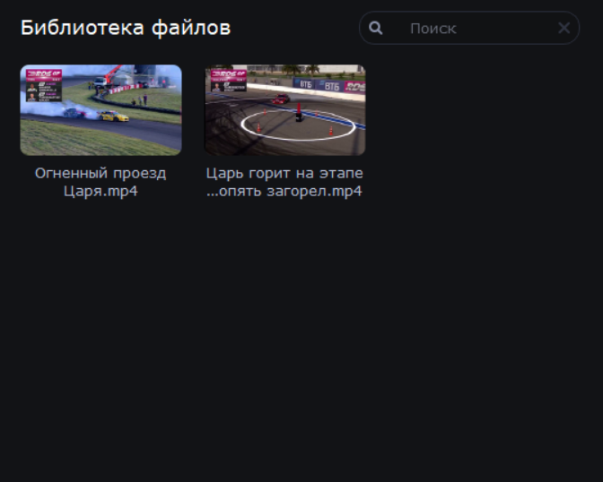
2. Выделение подходящих эпизодов для видео
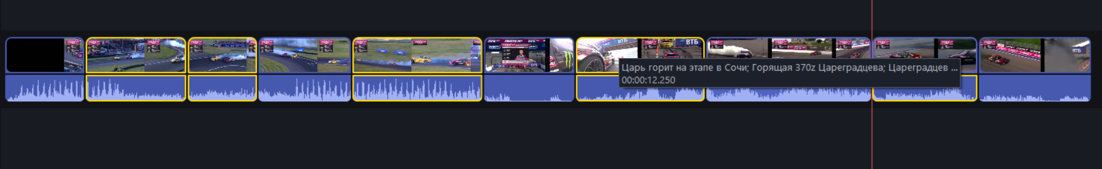

3. Склеивание элементов видеов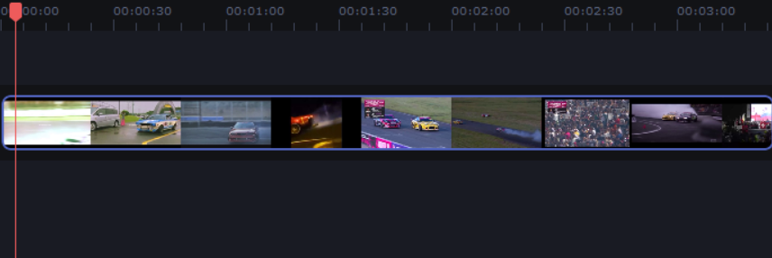

Продолжение Приложения №2
4.Озвучивание видео согласно сценарию в программе Movavi ВидеоРедактор 2020
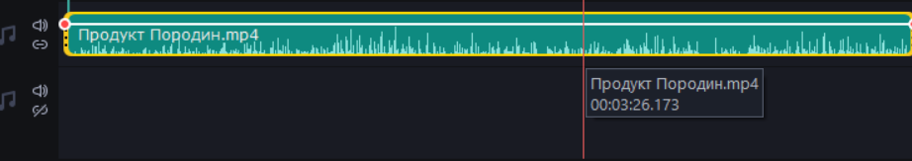
5. Склеивание аудиодорожки и видеоматериала.
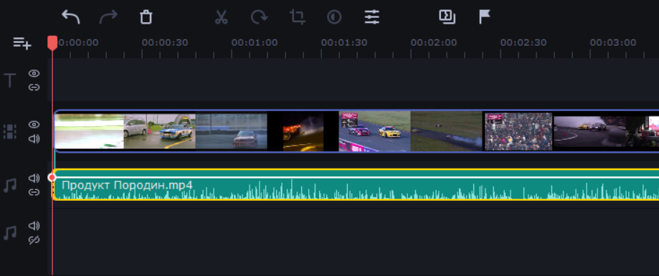
6. Подготовка в экспорту видео
